### Pange lingua… córporis

Texte : S. Thomas d’Aquin.

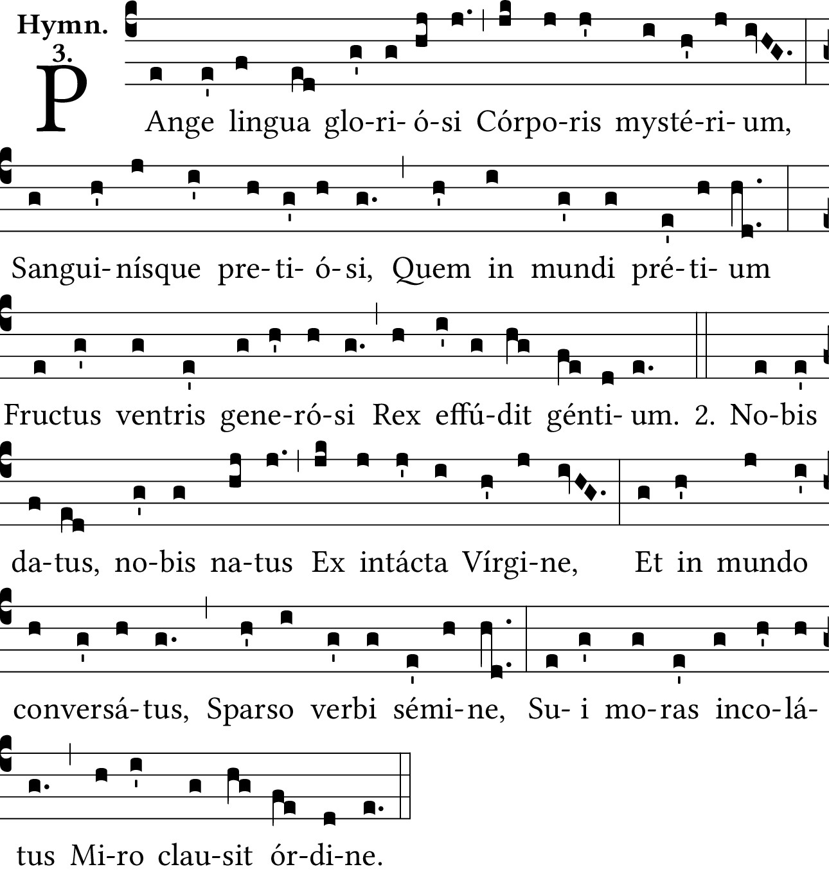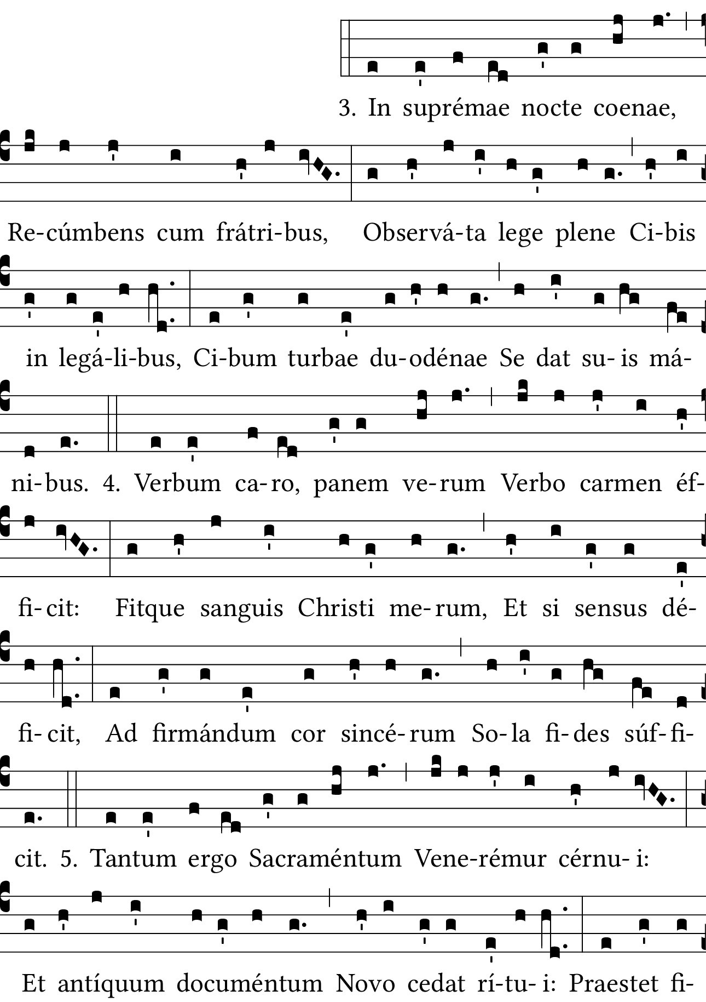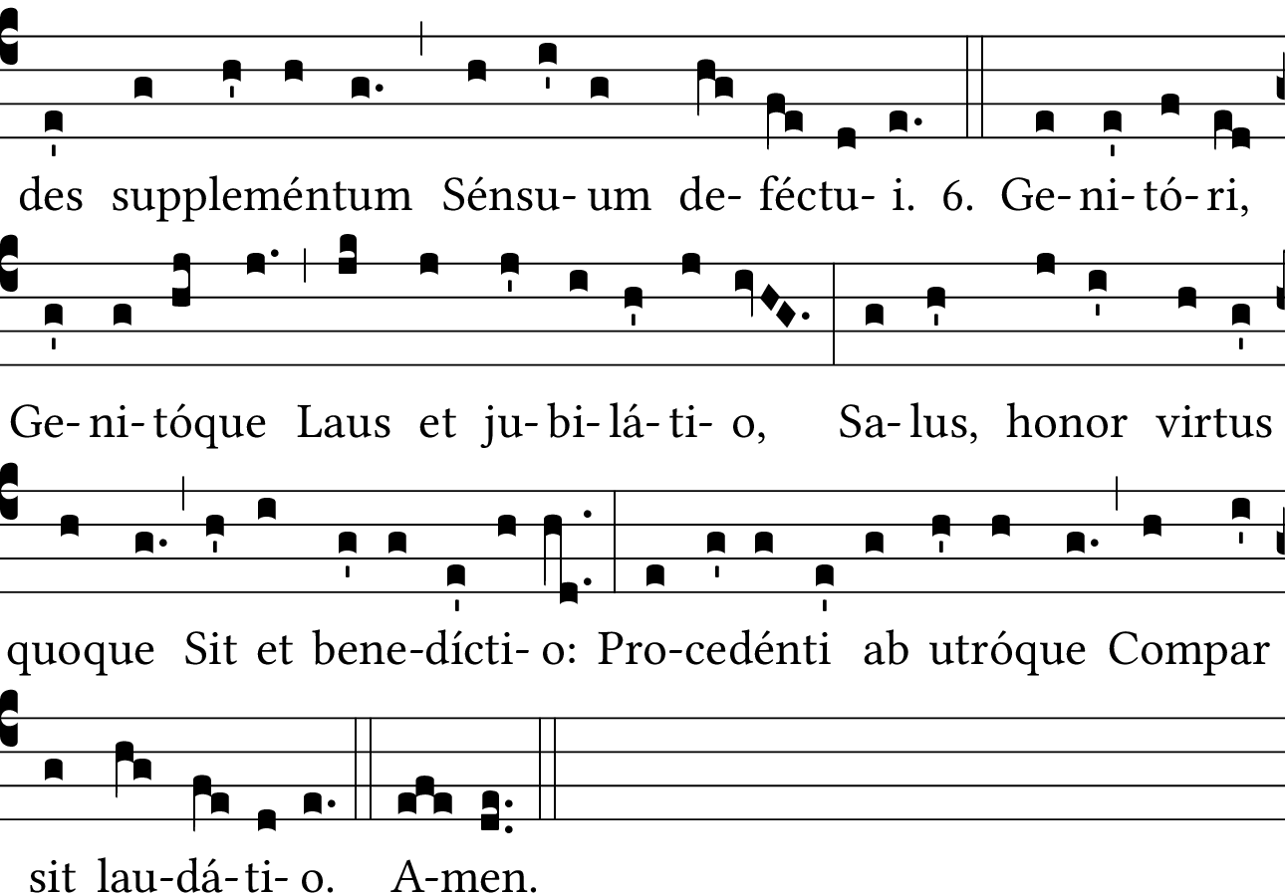

1. Chante, ô ma langue,

Le mystère du glorieux corps

Et du sang précieux

Que le roi des nations,

Fruit d’un ventre généreux,

A versé en prix du monde.

2. Donné pour, né pour nous,

De la vierge non touchée

Il vécut dans le monde

Et après avoir répandu la semence de sa parole,

Il acheva les retards de son séjour en pays étranger

Par une organisation étonnante.

3. Dans la nuit de la dernière cène,

Étant couchés avec ses frères

Après avoir observé toute la loi

Au sujet les nourritures légales,

Il se donne de ses propres mains,

En nourriture à la troupe des douze.

4. Le verbe chair change par sa parole

Fait d’un vrai pain de la chair

Et le vin devient le sang du Christ :

Si la raison défaille,

Pour rassurer un cœur fidèle,

La foi seule suffit.

5. Adorons donc, prosternés,

Un si grand sacrement ;

Que les antiques ordonnances

Cèdent la place à ce nouveau rite ;

Et que la foi supplée (1)

À la défaillance des sens.

6. Au géniteur et à l’engendré

Soit la louange et la joie,

Le salut, l’honneur, la force aussi,

Et la bénédiction ;

À celui qui procède de l’un et de l’autre,

Soit une louange égale. Amen.

(1) Que la foi fournisse en supplément ce que nos sens sont incapables de donner, c’est-à-dire de voir que le saint-sacrement est réellement le corps de notre-seigneur Jésus-Christ.

Pange lingua… córporis